Sé el protagonista de estas icónicas historias en el Día Internacional del Libro

Pocos placeres en la vida unen a tantas personas en el mundo como el de un buen libro: el olor de sus páginas por explorar, el sonido de las hojas al pasar, la expectativa de sumergirse en nuevos mundos para reír, llorar o encontrar las fuerzas para comenzar de nuevo.

Los libros son los mejores amigos, confidentes y hasta guías turísticos, por eso, Visit The USA se une a la celebración de este 23 de abril por el Día Internacional del Libro, con un recuento que presenta algunas de las historias más queridas de Estados Unidos para que, sin dejar el sillón, los lectores conozcan las calles y carreteras de este país y, cuando sea posible, sirvan de inspiración para planear nuevas aventuras como las de los protagonistas de las siguientes obras.
Jay Gatsby, el anfitrión de la fiesta interminable en Nueva York
El Estados Unidos de la década de 1920 brilla en esta joya de F. Scott Fitzgerald. Tras las fiestas, el lujo y el vino, los profundos dilemas y contradicciones morales contenidos en El gran Gatsy han fascinado a miles de personas a través del tiempo y, a su vez, han inspirado la aparición de obras de teatro, películas y óperas.

El impacto de este libro es tal que una habitación del icónico Hotel Plaza lleva el nombre del autor y evoca a la perfección su época, una experiencia disponible para todos aquellos que deseen reservar. El imponente castillo donde Gatsby comparte confidencias con Nick Carraway es ahora el Castillo Oheka, un hotel que también ha bautizado algunas de sus suites como el misterioso y atormentado protagonista. Para visitar el Castillo Oheka en Long Island se puede adquirir un tour que incluye una visita guiada a áreas públicas y jardines, seguida de café ó té y una selección de galletas hechas en la pastelería de este lugar.
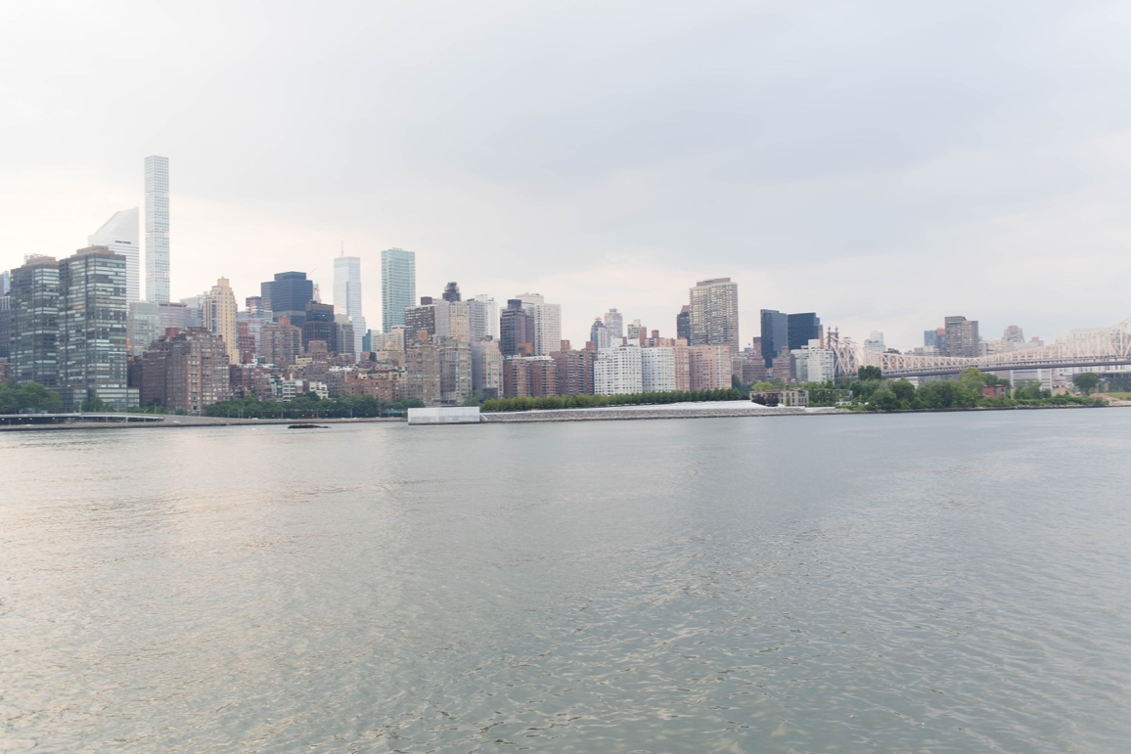

Long Island, Nueva York, la ciudad donde florece el amor y la tragedia en El Gran Gatsby.

Además de estos increíbles aposentos, nada mejor para ponerse en la piel de Daisy Buchanan que una visita a los bares de jazz neoyorquinos. Si es necesario más realismo, siempre se puede optar por uno de los abundantes speakeasys, como se conoció a los sitios clandestinos que proveían el alcohol durante la época de la prohibición y, normalmente, estaban escondidos en estrechos callejones o la parte trasera de lavanderías y barberías.

Uno de estos locales para bailar y divertirse es Please Don’t Tell, situado en St. Marks Place, en East Village, y que en realidad se conserva casi igual que en los días de la ley seca. Para entrar a este lugar es necesario buscar el cartel de una salchicha gigante que dice “Eat me” y es el acceso a Crif Dogs, un local especializado en hot dogs. Antes de llegar a la caja se encuentra una cabina de teléfono cerrada, esta es la puerta del bar clandestino que se sitúa justo detrás de la pared. Para pasar, se debe llamar al número uno y solicitar asiento o reserva. Please Don’t Tell sirve tragos y cocteles con exquisito whisky como base y es el bar en el que se puede jugar a ser uno de los invitados estelares en una de las tantas parrandas del famoso Jay Gatsby.

La cita: “La ciudad vista desde el Puente de Queensboro es siempre la ciudad vista por primera vez, en su primera promesa salvaje de todo el misterio y la belleza del mundo”.

Sal Paradise y la consolidación de la generación beat en San Francisco
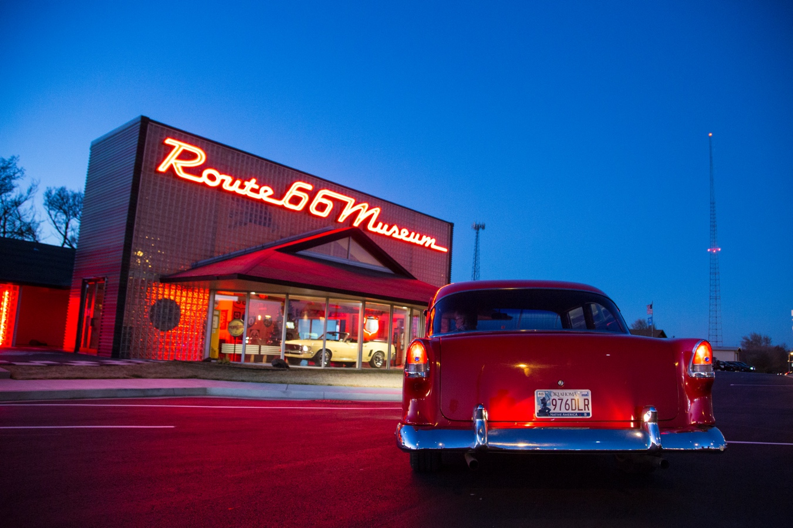
El motor encendido es el preludio de un viaje por las venas de Estados Unidos lleno de desierto, sol, amigos y reflexiones que impulsan a crecer. En el camino de Jack Kerouac fue la inspiración para miles de jóvenes que decidieron tomar la carretera y vivir cada rincón de este país.
La icónica Ruta 66 es la vía de los beatniks para embarcarse en la aventura de la vida en En el Camino.

Esta épica novela fue la consolidación de una generación de poetas y escritores trasnochados y abrió de tal manera el apetito por la aventura que se dice que tras su aparición hubo un aumento en la venta de casas rodantes. Página a página, Kerouac introduce al lector por las luces de la Ruta 66 y las librerías y cafés de San Francisco. En esta ciudad inmortalizaron al escritor con un callejón, de apenas 200 metros, que funciona como puente entre Chinatown y North Beach llamado Jack Kerouac Alley. En la esquina de este lugar se encuentra la librería City Lights, punto de reunión del autor y sus amigos, y enfrente el mítico Café Vesuvio, el cual asegura que “nunca fue el mismo desde que en octubre de 1955 lo pisaron por primera vez los beatniks”. Otros lugares para visitar en San Francisco son la casa donde vivió Neil Cassidy con su esposa y el departamento de Allen Ginsberg, uno de los ídolos de este movimiento. En el camino es el impulso necesario para dejar salir el espíritu salvaje y vivir la vida en la carretera.

La cita: “La única gente que me interesa es la que está loca, la gente que está loca por vivir, loca por hablar, loca por salvarse, con ganas de todo al mismo tiempo, la gente que nunca bosteza ni habla de lugares comunes, sino que arde, arde como fabulosos cohetes amarillos explotando igual que arañas entre las estrellas”.

La conjura de los necios
Ignatius J. Reilly, desopilantes aventuras en Nueva Orleans
Quien no ha reído a carcajadas con un libro es porque no conoce La conjura de los necios, un recorrido extravagante e hilarante de la mano de Ignatius J. Reilly, quien librará divertidas batallas para no trabajar y seguir una rutina apegada a los valores medievales. Esta obra de John Kennedy Toole es ideal para recorrer el Barrio Francés de Nueva Orleans e introducirnos en la escena de los recintos donde nace el jazz y los bares llenos de vida de la calle Bourbon.
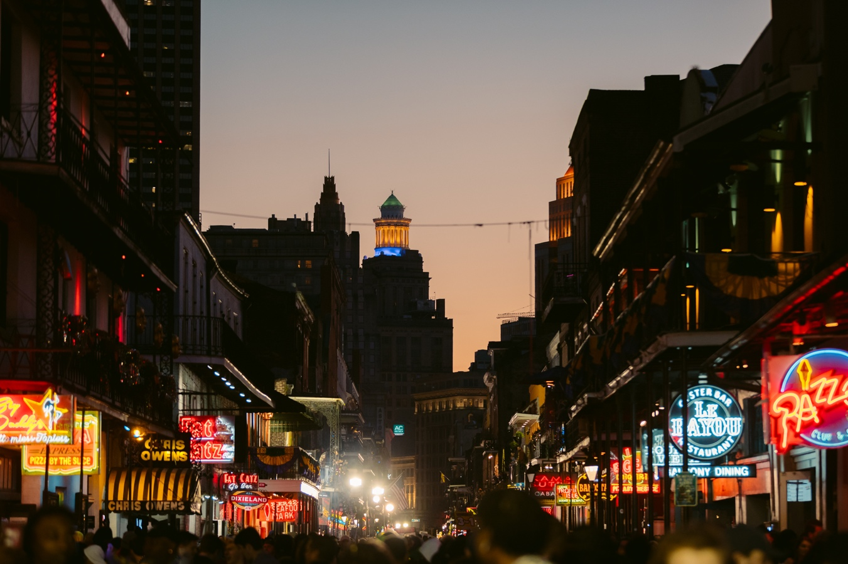
El Barrio Francés es testigo de los infructuosos esfuerzos de Ignatius para no conseguir trabajo en La conjura de los necios.

A través de los ojos adormilados de Ignatius también es posible conocer el muelle del Río Misisipi, la avenida City Park, la calle Royal, querida por sus tiendas de antigüedades, y los simpáticos carritos de hot dogs que deambulan por las aceras. Es tanto el cariño que la ciudad tiene por este peculiar personaje que los turistas pueden tomarse la foto del recuerdo con la estatua de Ignatius, la cual se encuentra en Canal Street justo en la misma posición en la que lo conocemos en el libro: de pie con una bolsa que contiene una cuerda de laud mientras espera a su madre. La conjura de los necios ganó un Pulitzer en 1980, una garantía de risas y diversión que hará sentir a sus lectores como un habitante más de la colorida Nueva Orleans.

La cita: "Oh, Nueva Orleans es una gran libertad".

Huckleberry Finn y un clásico viaje por la libertad
Es momento de ir río abajo con el mejor amigo de Tom Sawyer. Huckleberry Finn no es solo un libro para jóvenes, la experta prosa de Mark Twain lo convirtió también en un clásico de la literatura universal. En esta novela, el Río Misisipi es la columna vertebral que lleva a nuestro protagonista a su ansiada libertad y, de paso, es fuente inagotable de aventuras. Para sumergirse en el mundo de Finn, la parada obligada es Misuri, este estado sureño es el punto de partida de la obra que honra el legado bibliográfico de Twain. En Hannibal, pueblo que inspiró este escrito, los viajeros pueden apreciar el hogar de la infancia del autor y retratarse con las esculturas de Tom Sawyer y Huckleberry Finn. También, la casa de Becky Tatcher y Tom Blankenship cobran vida, pues son el fondo ideal para la foto que todos los amantes de los libros desean.
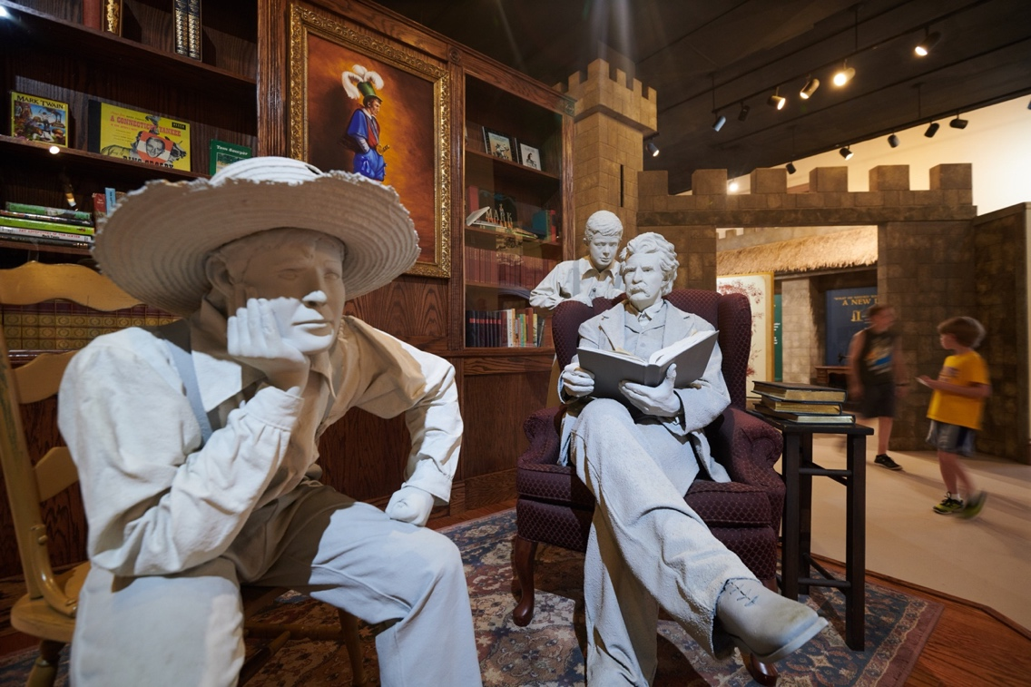

En Hannibal, Misouri, se rinde culto a Mark Twain y Huckleberry Finn.

Naturalmente, Hannibal está lleno de atracciones relacionadas con Mark Twain que resultan entretenidas para todas las edades, para cerrar la visita por esta ciudad, un paseo en barco en el Mark Twain Riverboat. Durante este recorrido acuático, el capitán narra de forma educativa y divertida detalles sobre el área, se ofrecen algunas bebidas deliciosas y se pueden apreciar vistas maravillosas del Misisipi que enamoró al autor y sus lectores.

La cita: “Es encantador vivir en una balsa. Teníamos el cielo allí arriba, todos salpicados de estrellas, y solíamos tumbarnos de espaldas y mirarlas, y discutir si fueron creadas o simplemente sucedió”.

Christopher McCandless y la búsqueda de la naturaleza salvaje en Alaska
El hombre en comunión con la naturaleza es una idea que ha pasado por la cabeza de muchos soñadores por varios siglos; con esto en mente, Hacia rutas salvajes narra los motivos que llevan a un joven a dejar todas las comodidades y a su propia familia por el ideal de vivir solo en lo salvaje. En su afán por apartarse de la civilización, el protagonista del libro escrito por Jon Krakauer nada con ballenas en Baja California y navega por el Río Colorado en un kayak sin ninguna instrucción. Para sentir la libertad de McCandles en Alaska es necesario trasladarse al Parque Nacional de Denali, donde gracias a su recorrido en autobús por la Ruta Denali Park, los viajeros pueden contemplar carneros de Dall, alces, caribúes y hasta osos.

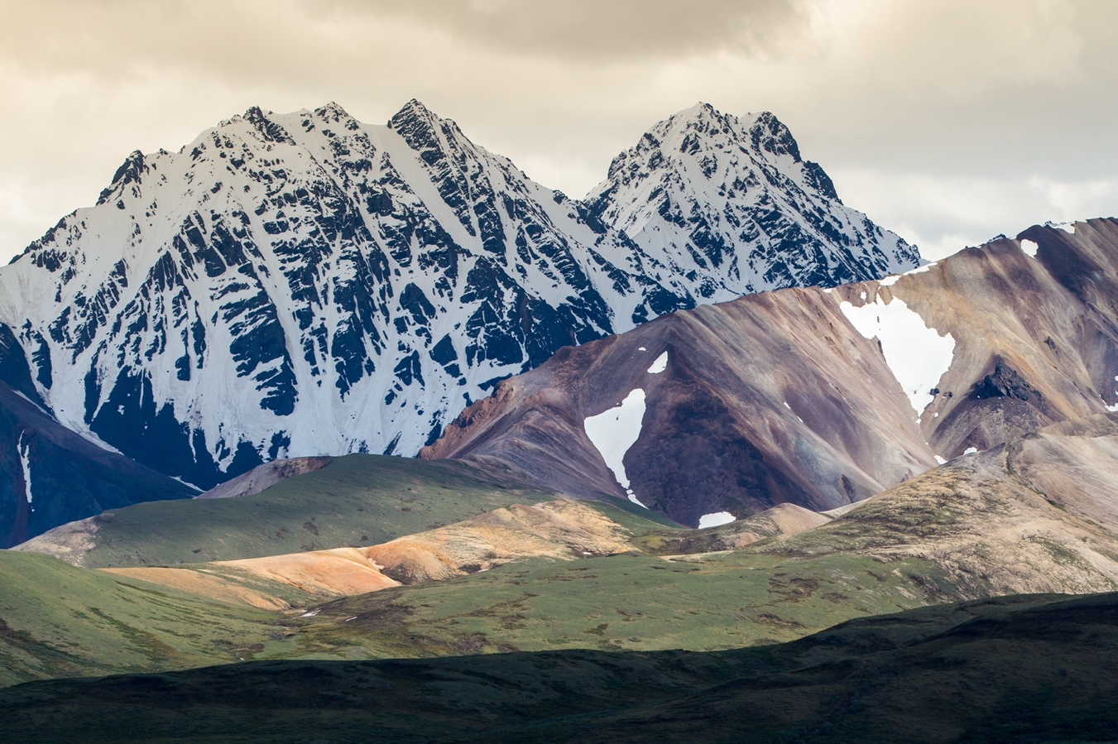
Las incomparables vistas del Denali National Park que enamoraron a Christopher McCandless en Hacia rutas salvajes.

Aunque la mayoría de visitantes se acercan al Parque Nacional Denali para ver el Monte McKinley de seis mil 200 metros de altura, este lugar es mucho más que una montaña, hay una gran cantidad de actividades para disfrutar en los meses más cálidos, como caminatas, ciclismo, pesca y campamentos. El frío trae la nieve necesaria para el esquí y los paseos con raquetas. Es muy común que los fanáticos del libro vayan en busca del icónico autobús mágico que alojó a McCandles, por eso ha sido reubicado para evitar poner en riesgo la vida de idealistas que, al igual del protagonista, quieren fundirse con la tierra. Aventura, naturaleza y el olor de la libertad se respiran en este increíble estado, la medicina ideal para los rebeldes de corazón.

La cita: “Cada vez estoy más seguro de que siempre seré un caminante solitario que vaga por tierras salvajes”.

Este Día Internacional del Libro, Visit The USA te invita a soñar despierto y elegir tu propia aventura, cada vez falta menos para recorrer las calles, carreteras y lugares que han llenado de vida a autores inmortales, mientras tanto, aquí podrás encontrar todo lo necesario para seguir inspirándote.
***

ACERCA DE VISIT THE USA:
Visit The USA tiene como misión inspirar a los viajeros para experimentar la vitalidad, la cultura y las infinitas posibilidades que Estados Unidos tiene para ofrecer. Como una extensión de Brand USA, la organización de marketing turístico de los Estados Unidos, Visit The USA lleva a los consumidores a viajes atractivos a través de la vasta geografía de Estados Unidos, por medio de una programación y narración inmersiva que se enfoca en diferentes intereses y pasiones. Visit The USA usa el entretenimiento para presentar atracciones únicas, divertidos viajes por carretera y experiencias temáticas que van desde la música y el arte hasta la comida y la aventura, además de todo lo demás. Visit The USA ofrece una perspectiva inventiva sobre las guías de viaje, al tiempo que destaca las increíbles promociones de temporada como un recurso para los consumidores. Para descubrir más sobre Estados Unidos, la infinita diversidad de experiencias de viaje y la auténtica y rica cultura del territorio, visite VisitTheUSA.mx y siga a Visit The USA en Facebook, Twitter e Instagram.

